Безопасность на водных объектах в летний период 2021 года

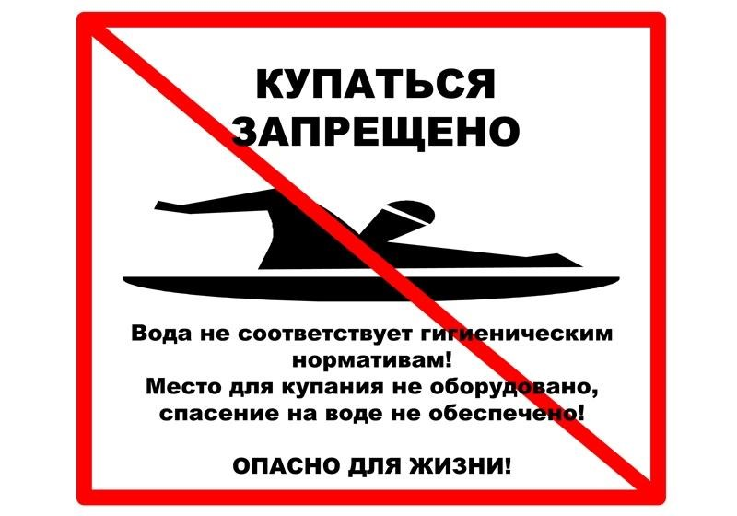
Что за летний отдых без купания? Тоска, да и только. Особенно когда солнышко припекает, прохладная вода пруда или речки, озера или моря так и манит, так и приглашает окунуться.
Окунуться и поплавать – это хорошо, даже полезно. Но мелочи, о которых и дети, и взрослые частенько забывают, могут испортить всё удовольствие.
Ежегодно в период летних каникул на реке Кубань и водоёмах Краснодара тонут ДЕТИ!!!
Основные причины нарушение мер безопасности.
В городе нет ни одного оборудованного пляжа, а состояние воды не отвечает нормам безопасности. На протяжении 10-11 лет пробы воды, взятые из водных объектов, расположенных на территории муниципального образования город Краснодар, не соответствуют требованиям по микробиологическим и санитарно-химическим показателям. Скорость течения в реке Кубань превышает в 2-3 раза скорость, установленную Правилами охраны жизни людей на водных объектах в Краснодарском крае, которые утверждены постановлением главы администрации Краснодарского края от 30.06.2006 № 536 «Об утверждении правил охраны жизни людей на водных объектах в Краснодарском крае и правил пользования водными объектами в Краснодарском крае для плавания на маломерных судах».
На берегу реки Кубань во время летнего периода будет усилено дежурство спасателей. Они ежедневно будут следить за отдыхающими как с вышек, так и с воды.
В период купального сезона вместе с работниками службы спасения будут дежурить сотрудники полиции и казаки. Такую сезонную службу они будут нести до конца купального сезона. На всех водоёмах опасных и запрещённых для купания и вдоль береговой линии реки Кубань установлено более 200 специальных информационных знаков «Купаться запрещено».

Телефон сл
ужбы спасения 112

ПОМНИТЕ
!

ТОЛЬКО

НЕУКОСНИТЕЛ
Ь
НОЕ

СОБЛЮДЕНИЕ

МЕР

БЕЗОПА
С
НОГО

ПОВЕДЕНИЯ

НА

ВОДЕ

МОЖЕТ

ПРЕДУПР
Е
ДИТЬ

БЕДУ
.

